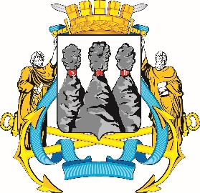
ГОРОДСКАЯ ДУМА
ПЕТРОПАВЛОВСК-КАМЧАТСКОГО
ГОРОДСКОГО ОКРУГА

ПРЕДСЕДАТЕЛЬ
ПОСТАНОВЛЕНИЕ

22.05.2023 № 58

О награждении Почетными грамотами Городской Думы Петропавловск-Камчатского городского округа

В соответствии с Решением Городской Думы Петропавловск-Камчатского городского округа от 31.10.2013 № 145-нд «О наградах и почетных званиях Петропавловск-Камчатского городского округа» и протоколом заседания Комиссии Городской Думы Петропавловск-Камчатского городского округа по наградам от 22.05.2023 № 6

ПОСТАНОВЛЯЮ:

за значительный вклад в развитие системы предоставления социальных услуг на территории Петропавловск-Камчатского городского округа в результате добросовестного труда, высокого уровня профессионализма и в честь профессионального праздника Дня социального работника наградить Почетными грамотами Городской Думы Петропавловск-Камчатского городского округа следующих работников Управления образования администрации Петропавловск-Камчатского городского округа:
Ревва Екатерину Леонидовну – консультанта отдела по предоставлению социальных услуг;
Тарасенко Светлану Павловну – ведущего специалиста по социальной работе отдела по предоставлению социальных услуг.

Председатель Городской Думы Петропавловск-Камчатского  городского округа | А.С. Лиманов

